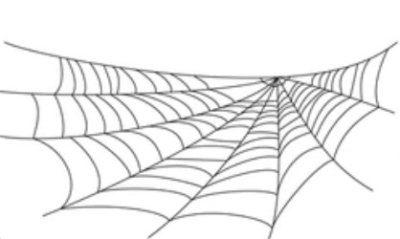


Petites Annonces de la Gazette du Sorcier


Belle marmite recherche beau chaudron pour potions rigolotes.
Cuilleres a soupe bienvenues avec echantillons de bave de crapaud.
Voir photo

Sorcier terrifiant recherche yeux de rats et coeur de lion pour potion secrete du sorcier Thibaudor.

Vends diverses potions d’hallucinations a base de poil de mammouth et de toile d’araignee. Pas serieux, s’abstenir.

Donne a l’adoption un lapin metamorphe contre bons soins. Nourri exclusivement avec des croquettes d’araignee venimeuse. N’en mange que dix kilos par jour. Tres affectueux : la derniere fois qu’il m’a mordue la main, il me l’a rendue !

Vieille baguette usee recherche baguette neuve pour partage de sorcellerie et tours de magie.

Vends arbre mangeur d’hommes. Tres bon gardien ! Attention, n’aime que les vegans …
<<<<<<<<<<<<<<<<<<<<<<<<<<<<<<<<<<<<<<<<<<<<<<<<<<<<<<<<<<<<<<<<<<<<<<<<<<<<<<<

